В Ханкайском муниципальном районе проходят мероприятия
в рамках проведения Дня молодого избирателя
В школе № 5 села Ильинка продолжаются мероприятия, посвященные Дню молодого избирателя.
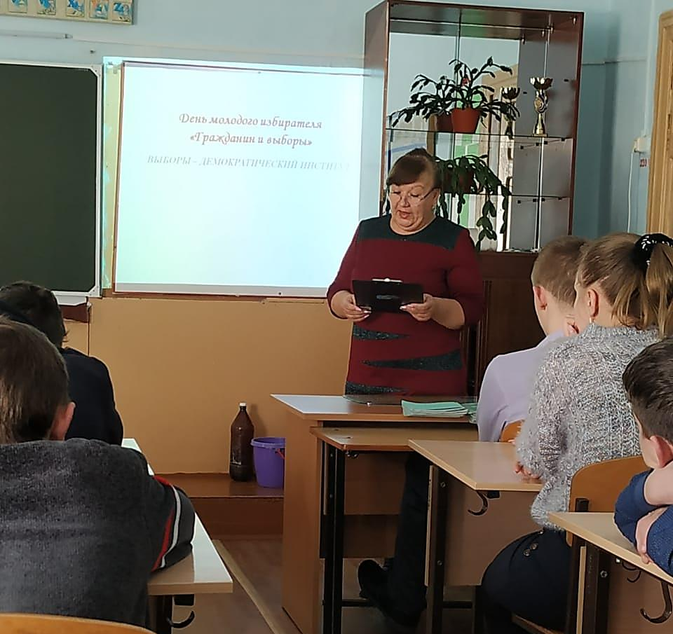
18 февраля 2020 года состоялась встреча учащихся 9 класса с председателем участковой избирательной комиссии избирательного участка № 2916 Вороновой Е.А. и секретарем комиссии Мельниковой Е.Н.
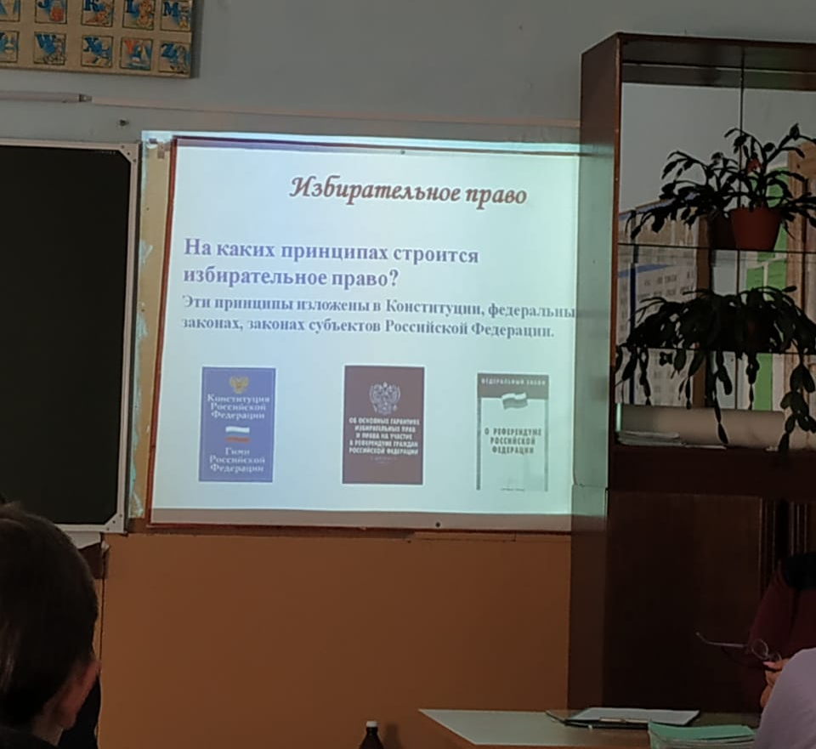
В ходе беседы Елена Анатольевна рассказала ребятам об истории появления выборов в России, о праве каждого человека принимать участие в политической жизни страны и влиять на принятие важных государственных вопросов. Об основных видах выборов, их функциях, избирательной системе, работе избирательных комиссий учащимся рассказала секретарь комиссии Е.Н. Мельникова.

